Reinforcement Learning (actor-critic): экспериментальный блок

1. Метод
Идея метода заключается в сведении задачи регрессии к формализму обучения с подкреплением. «Действие» соответствует предсказываемому значению Qⁱⁱ (непрерывная величина, генерируемая гауссовской политикой), «награда» определяется как отрицательный квадрат ошибки относительно истинного значения y, «состояние» – вектор входных признаков.
Актор формирует среднее значение политики; критик оценивает ожидаемую награду и используется в качестве baseline для снижения дисперсии градиента. Обучение выполняется по классической схеме advantage actor-critic.

2. Алгоритм обучения
Актор принимает вектор признаков и возвращает среднее μ гауссовской политики; стандартное отклонение σ задаётся отдельным обучаемым параметром, общим для всех наблюдений. Действие на каждом шаге обучения сэмплируется из полученного распределения без применения репараметризации, что соответствует классической (score-function) формулировке actor-critic.
Критик оценивает ожидаемую награду для текущего состояния; преимущество (advantage) вычисляется как разность между фактической наградой и оценкой критика с отсечением градиента по критику. Функция потерь актора имеет вид произведения логарифма плотности вероятности выбранного действия на преимущество, взятого с обратным знаком; функция потерь критика – среднеквадратичное отклонение его оценки от фактической награды. Итоговая функция потерь дополнительно включает штраф на энтропию политики с настраиваемым весом entropy_weight.
Оптимизация выполняется методом Adam. Итоговые гиперпараметры модели: скрытые слои (64, 64), число эпох обучения – 1800, скорость обучения – 3·10⁻³, вес энтропийного бонуса – 0.

3. Подбор гиперпараметров
Метод использует сэмплирование действия из политики на каждом шаге обучения, что вносит дополнительный источник стохастичности по сравнению с прямым обратным распространением ошибки. В связи с этим устойчивость результата была проверена по нескольким значениям seed:
Seed | 42 | 43 | 44 | 45 | 46 | Среднее | СКО
СП63, R² | 0.829 | 0.863 | 0.844 | 0.837 | 0.868 | 0.848 | 0.015

Полученное стандартное отклонение (0.015) сопоставимо с показателями других нейросетевых методов на аналогичной архитектуре и не свидетельствует о повышенной хрупкости сходимости, несмотря на использование сэмплирования вместо детерминированного градиента.
Отдельно был проверен эффект энтропийного бонуса entropy_weight, поощряющего исследование пространства действий политикой:
entropy_weight | 0.0 | 0.001 | 0.01 | 0.05
СП63, R² | 0.829 | 0.829 | 0.829 | 0.826

Значимого эффекта не выявлено. Это объясняется отсутствием в задаче регрессии дилеммы «исследование против эксплуатации» в классическом смысле обучения с подкреплением: награда является гладкой и детерминированной функцией действия, поэтому дополнительное поощрение энтропии политики не несёт полезной информации для оптимизации. По результатам проверки в модели оставлено значение по умолчанию entropy_weight = 0.

4. Результаты
Сравнение метода RL (actor-critic) со всеми испытанными в рамках экспериментального блока.
Метрика | Lasso | GBR | symreg | PINN | bayes_ symreg | RL (actor-critic) | MLP | SVR | KNN | GPR | DE
СП63, R² | 0.869 | 0.864 | 0.828 | 0.821 | 0.951 | 0.880 | 0.969 | 0.987 | 0.781 | 0.706 | 0.999
СП63 RMSE, кН | 15.10 | 15.35 | 17.27 | 17.66 | 9.24 | 14.44 | 7.30 | 4.79 | 19.52 | 22.61 | 1.51
СП63 overfit | 0.109 | 0.136 | 0.060 | 0.179 | 0.049 | 0.120 | 0.030 | 0.013 | 0.219 | 0.294 | 0.001
РУК78, R² | 0.812 | 0.833 | 0.832 | 0.832 | 0.979 | 0.881 | 0.971 | 0.967 | 0.825 | 0.779 | 1.000
РУК78 RMSE, кН | 28.65 | 27.01 | 27.05 | 27.10 | 9.65 | 22.80 | 11.31 | 12.01 | 27.60 | 31.02 | 1.19
РУК78 overfit | 0.166 | 0.167 | 0.158 | 0.168 | 0.021 | 0.119 | 0.029 | 0.175 | 0.221 | 0.294 | 0.000

По итоговому качеству метод RL (actor-critic) занял пятое место среди одиннадцати протестированных методов на обеих целевых величинах, опередив Lasso, GBR, символьную регрессию (symreg) и PINN. Таким образом, с точки зрения точности предсказания метод показал себя работоспособным и конкурентоспособным.
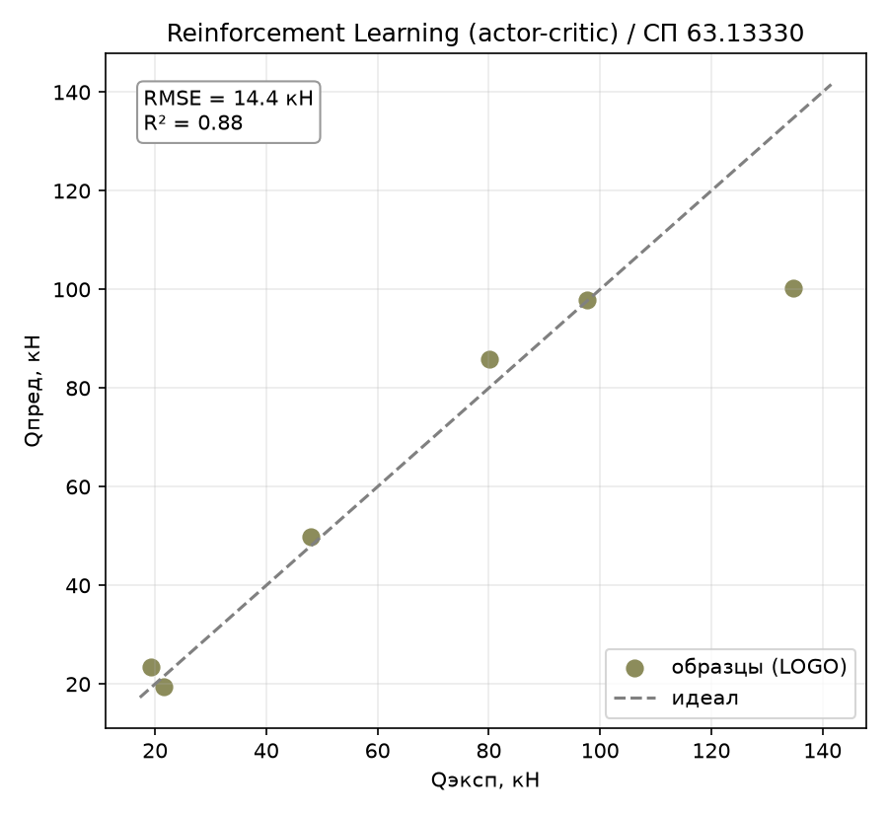
Рисунок 1 – RL actor-critic, эксперимент–предсказание (по профилям), СП 63.13330
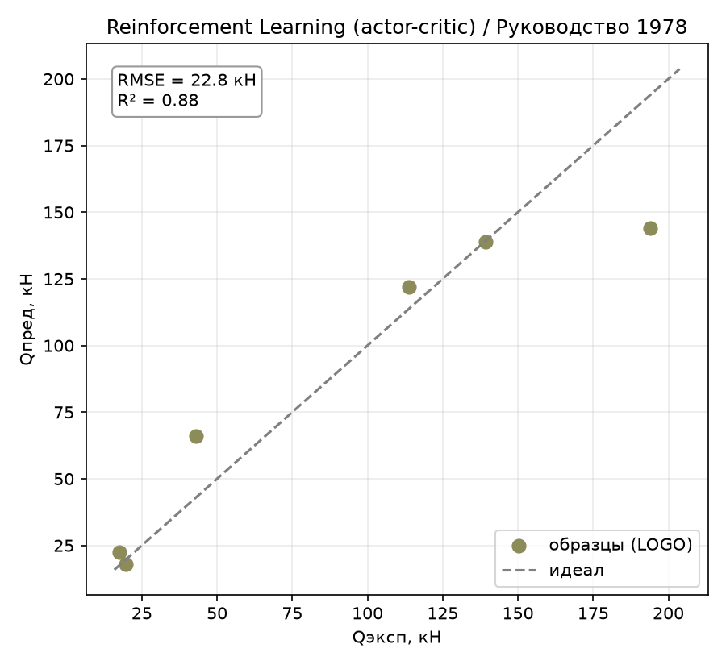
Рисунок 2 – RL actor-critic, эксперимент–предсказание (по профилям), Руководство 1978

5. Поведение метода

5.1. Переобучение
Показатель overfit составил 0.120 (СП63) и 0.119 (РУК78) – хуже, чем у MLP (0.03) и bayes_symreg (0.05), но заметно лучше, чем у PINN (0.18), и сопоставимо с Lasso и GBR. Архитектура сети (64, 64) аналогична PINN, при этом отсутствуют физические ограничения и подбор размера сети, применявшийся для MLP. Полученный уровень обобщения объясняется, таким образом, характеристиками самой схемы actor-critic, а не дополнительной регуляризацией.

5.2. Важность признаков
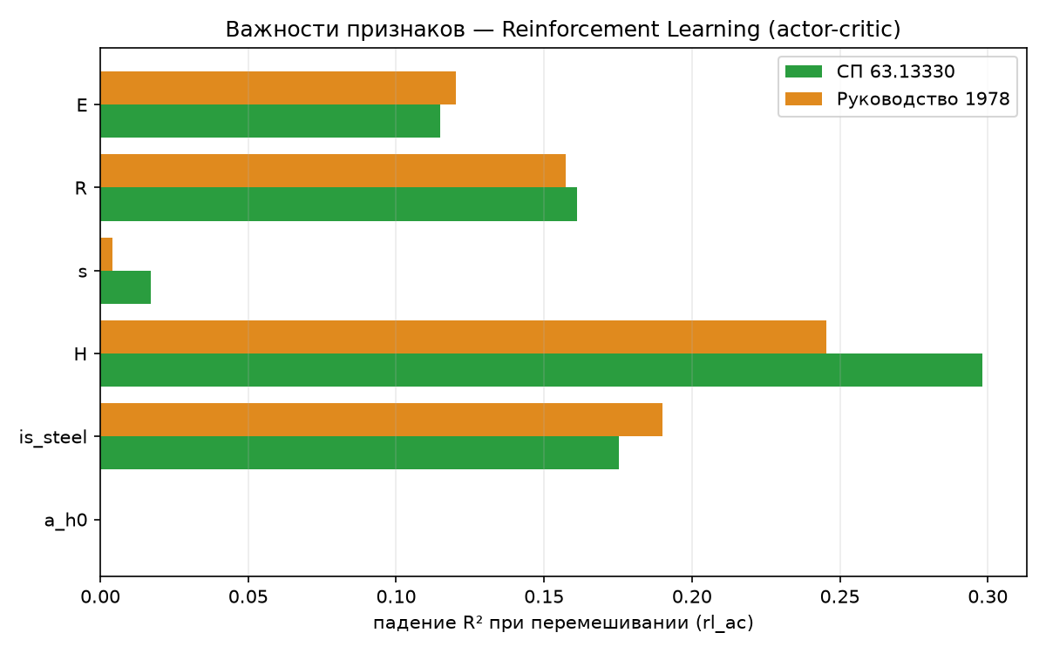
Рисунок 3 – Permutation importance RL actor-critic по обеим целям

Оценка важности признаков методом permutation importance приведена в таблице.
Признак | СП63 | РУК78
H | 0.298 | 0.246
is_steel | 0.175 | 0.190
R | 0.161 | 0.157
E | 0.115 | 0.120
s | 0.017 | 0.004
a/h₀ | 0.000 | 0.000

Результат согласуется с оценками, полученными для других протестированных методов: наибольший вклад вносят признаки H, is_steel, R и E, тогда как вклад признака a/h₀ практически нулевой на обеих целевых величинах. Это подтверждает вывод об отсутствии влияния данного признака на Qⁱⁱ, полученный ранее на других семействах моделей.

5.3. Анализ по профилям
Наибольшая ошибка среди всех рассмотренных профилей зафиксирована для стального профиля с H = 200 (RMSE 34.5 кН на СП63 и 50.0 кН на РУК78), с заметным отрывом от следующего по ошибке профиля (5.7 и 23.0 кН соответственно). Разброс ошибки по профилям выражен сильнее, чем у MLP, но менее экстремален, чем у GPR и KNN.

6. Выводы
- Метод RL (actor-critic) продемонстрировал конкурентоспособное качество регрессии: пятое место среди всех протестированных методов на обеих целевых величинах, с результатом лучше, чем у Lasso, GBR, символьной регрессии и PINN.
- Устойчивость результата по seed (СКО ≈ 0.015) сопоставима с показателями PINN и MLP, несмотря на дополнительный источник стохастичности – сэмплирование действия из политики.
- Методологическая избыточность применения RL к задаче регрессии подтверждается вне зависимости от достигнутого качества: метод решает через сэмплирование действий и градиент по схеме REINFORCE ту же задачу, которую PINN и MLP решают прямым обратным распространением ошибки по MSE, при существенно большем объёме вычислений на шаг обучения. В данной задаче отсутствуют последовательные решения, разреженная или недифференцируемая награда, а также необходимость исследования пространства состояний – условия, при которых применение RL является обоснованным.
- Оценка важности признаков дополнительно подтверждает отсутствие влияния признака a/h₀ на целевую величину – результат согласуется со всеми ранее протестированными семействами методов.

